РЕСПУБЛИКА ТАТАРСТАН  МУНИЦИПАЛЬНОЕ КАЗЕННОЕ УЧРЕЖДЕНИЕ «УПРАВЛЕНИЕ ОБРАЗОВАНИЯ» НУРЛАТСКОГО МУНИЦИПАЛЬНОГО РАЙОНА  423040, г.Нурлат, ул.Советская,117 |  | ТАТАРСТАН РЕСПУБЛИКАСЫ  НУРЛАТ МУНИЦИПАЛЬ РАЙОНЫ «МӘГАРИФ ИДАРӘСЕ»  МУНИЦИПАЛЬ КАЗНА УЧРЕЖДЕНИЕСЕ  Советская урамы, 117 нче йорт, Нурлат шәhәре, 423040
Телефон: (84345) 20612, 20673 факс 20673 E-mail: Imc.nur@tatar.ru cайт: https://edu.tatar.ru/nurlat/imc

ПРИКАЗ БОЕРЫК
26.08.2019 №_521___

На основании письма МО и НРТ № 07/27635 от 31.07.2019 г. «Об организации разъяснительной работы по профилактике гриппа»
приказываю:
- Руководителям образовательных организаций в целях подготовки к эпидсезону в 2019-2020 году и проведении информационной компаний по профилактике гриппа организовать:
- размещение памятки (в приложении) на информационных порталах и сайтах общеобразовательных и детских дошкольных образовательных организаций;
- проведение своевременной иммунизации против гриппа сотрудников и учащихся;
- проведение конкурсов школьных газет, викторин, касающихся иммунопрофилактики гриппа в образовательных учреждений;
- включение в программу занятий по основам безопасности жизни вопросов иммунопрофилактики гриппа;
- организовать в период с 5 по 24 сентября 2019 года родительские собрания в образовательных организациях с учетом представителей территориальных отделений Управления Роспотребнадзора;

3. В срок до 27 августа 2019 года просим предоставить график проведения собраний согласно приложенной форме (Приложение 2) на электронную почту: Yuliya.Ivashkina@tatar.ru

4. Контроль за исполнение приказа возложить на методиста МКУ «Управление образования» Ивашкину Ю.В.

Приложения:
1. Памятка по профилактике гриппа на 2 л. в 1 экз.
2. Формы графика и отчета на 1 л. в 1 экз.

Начальник МКУ «Управление образования» Ч.З.Газизова

Приложение 1 к письму

ГРИПП, НАСКОЛЬКО ОПАСЕН И КАК, ПРЕДОТВРАТИТЬ ЗАБОЛЕВАНИЕ?
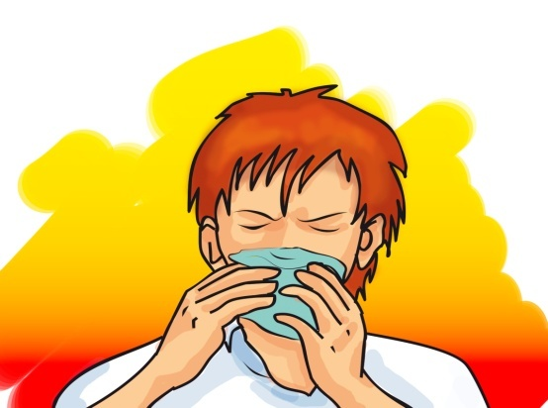
ГРИПП – заболевание, которое передается воздушно-капельным путем, при вдыхании вирусных частиц, а также через предметы, которыми пользовался больной человек.
Восприимчивость – высокая, у лиц групп риска:
- дети с шестимесячного возраста,
- учащиеся 1 - 11 классов;
- студенты образовательных учреждений;
- работники медицинских и образовательных организаций, торговли, транспорта, коммунальной сферы;
- лица старше 60 лет,
- беременные женщины,
- лица, подлежащие призыву на военную службу,
- лица с хроническими заболеваниями, в том числе с заболеваниями легких, сердечно-сосудистыми заболеваниями, метаболическими нарушениями и ожирением.
Чем опасен грипп?
Самый высокий риск развития осложнений от гриппа – у детей в возрасте до 2-х лет, взрослых в возрасте 65 лет и старше, людей любого возраста с хроническими болезнями сердца, легких, почек, крови и болезни обмена веществ, например, диабет или с ослабленной иммунной системой, у женщин во время беременности. Болезнь может приводить к госпитализации и смерти, чаще, среди этих групп высокого риска.
Различают несколько основных видов осложнений при гриппе:
- легочные осложнения (пневмония, бронхит). Пневмония является причиной большинства смертельных исходов от гриппа;
- со стороны верхних дыхательных путей и ЛОР органов (отит, синусит, ринит, трахеит);
- со стороны сердечно-сосудистой системы (миокардит, перикардит);
- со стороны нервной системы (менингит, менингоэнцефалит, энцефалит, невралгии, полирадикулоневриты).
Симптомы гриппа (внезапные):
- Высокая температура (38-40 градусов)
- Интоксикация (обильное потоотделение, слабость, суставные и мышечные боли, головная боль).
- Болезненный кашель, боли за грудиной, насморк, сухость слизистой оболочки полости носа и глотки).
ВАЖНО! При появлении признаков гриппа и ОРВИ надо обращаться за медицинской помощью. Помните! Самолечение в случае с гриппом недопустимо и приводит к потере драгоценного времени!
ДОКАЗАНО, ЧТО ОДНИМ ИЗ НАИБОЛЕЕ ЭФФЕКТИВНЫХ ПРОФИЛАКТИЧЕСКИХ МЕРОПРИЯТИЙ ЯВЛЯЕТСЯ ЕЖЕГОДНАЯ ВАКЦИНОПРОФИЛАКТИКА ВСЕХ ГРУПП НАСЕЛЕНИЯ, при этом у лиц с хроническими болезнями сердца и легких вакцинация снижает летальность на 28%, у лиц с диабетом риск госпитализации снижается на 79%, риск инфаркта миокарда у лиц с хроническими заболеваниями сердца снижается у вакцинированных на 50%, риск инсульта на 24%.
Когда прививаться? Сентябрь-октябрь — оптимальное время для вакцинации, так как еще нет выраженного подъема и пика заболеваемости ОРВИ.
В вакцинации нуждается каждый человек. 70-80 % провакцинированных сотрудников в коллективе создают иммунную прослойку, которая надежно защищает от гриппа.
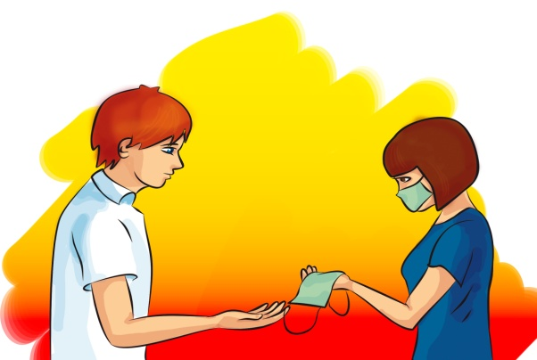
В целях профилактики гриппа и ОРВИ в течение года необходимо соблюдать режим дня, включающий прогулки на свежем воздухе; рационально питаться (свежие овощи и фрукты, молочнокислые продукты, рыба, мясо); проводить закаливающие процедуры; делать зарядку; мыть руки с мылом или протирать дезинфицирующими средствами.
Для работающих в сфере обслуживания (имеющим контакт с большим количеством людей) при подъёме заболеваемости использовать средства индивидуальной защиты - маски.

Помните — Ваше здоровье и здоровье детей в Ваших руках!
Приложение 2 к письму

График проведения родительских собраний
в _____________________ муниципальном районе

Дата и время проведения | Наименование общеобразовательной организации | Адрес проведения | Тематика и форма мероприятий, рассматриваемый вопрос | Предполагаемое количество слушателей | ФИО и должность ответственного специалиста отдела (управления) образования

Отчет о проведенных в период с 5 по 24 сентября 2019 года мероприятиях
по подготовке к эпидсезону
в _____________________ муниципальном районе

Дата проведения | Тематика и форма мероприятий, рассматриваемый вопрос | Количество общеобразовательных организаций | Количество слушателей | ФИО и должность приглашенных специалистов | Ссылка на информацию в СМИ о мероприятий

